1150080059:Trần Nguyễn Minh Khôi
BÀI LÀM
B. Nội dung
Thực hành 1: Tạo và kết nối CSDL ngay bên trong Project Winform.
− Khởi tạo 1 project với template là Windowns Form Applications (.NET
framework).
− Chuột phải vào project chọn Add > New Item.
− Trong danh sách các template, cuộn xuống và chọn Service-based
Database.
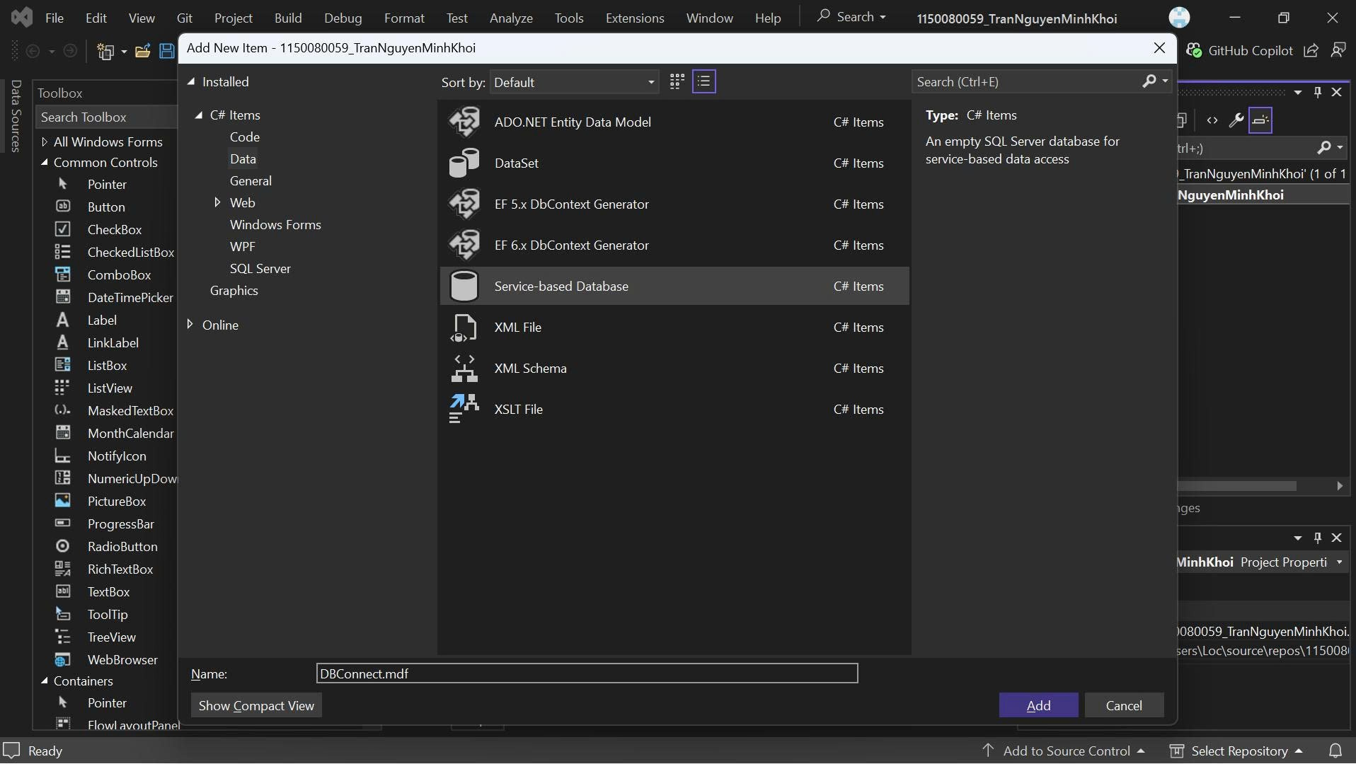
Thực hành 2: Thêm dữ liệu không dùng Parameter.
− Sử dụng hàm ExecuteNonQuery để thực hiện thêm dữ liệu.
− Ví dụ: Thêm dữ liệu cho 1 sinh viên vào bảng SinhVien.
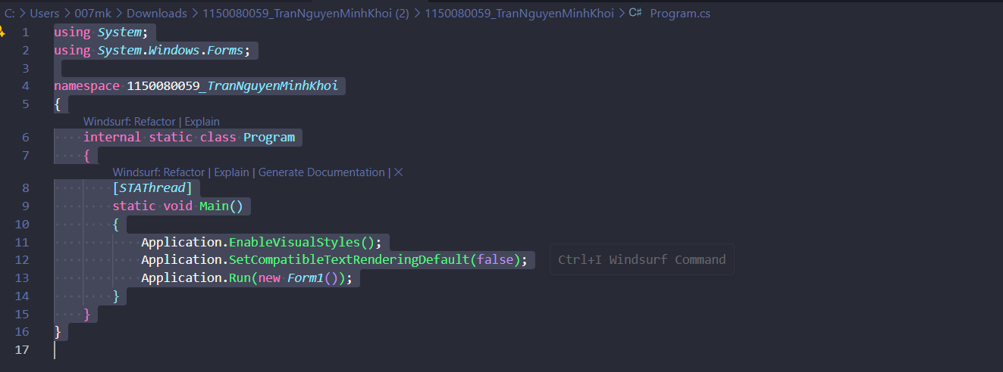
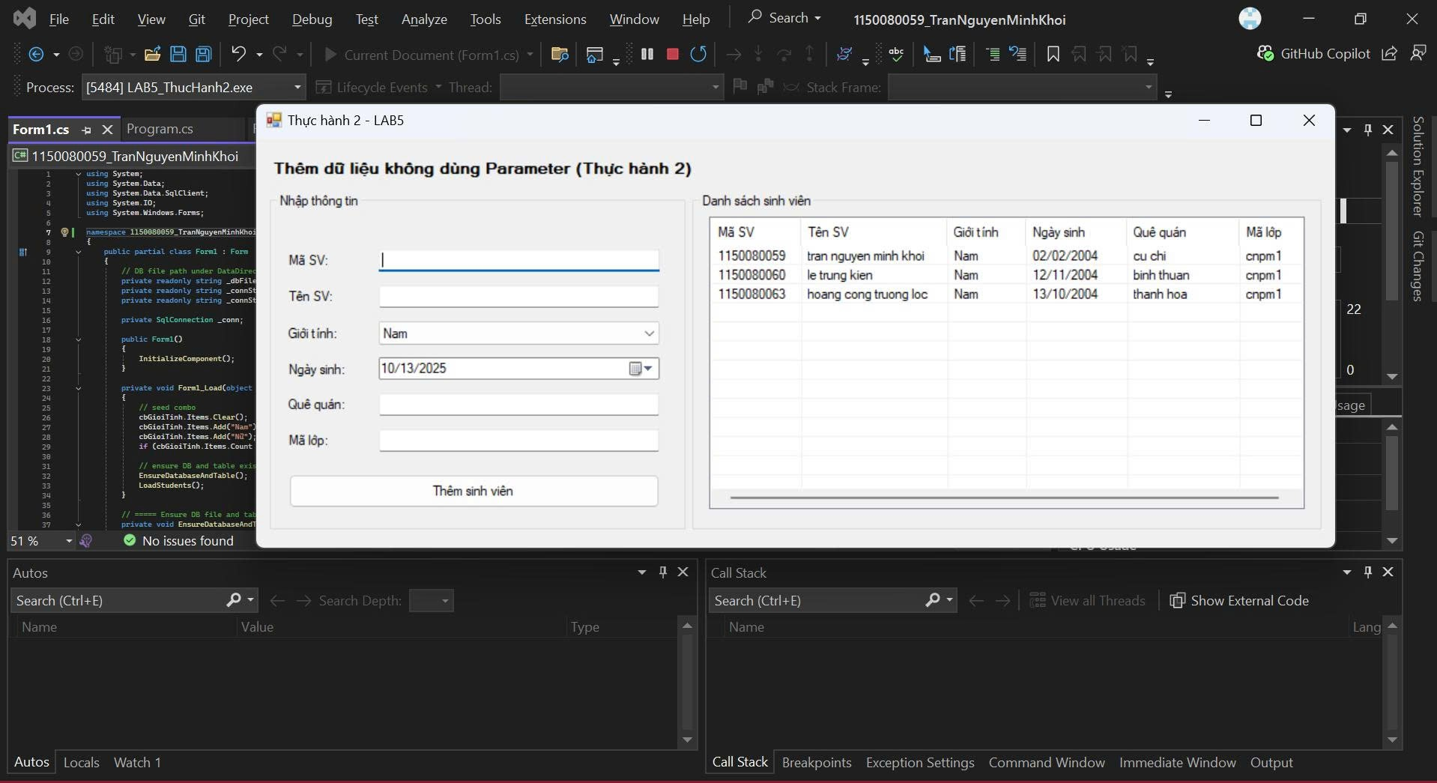
Áp dụng 1: Thêm dữ liệu có dùng Parameter.
Cũng thêm dữ liệu cho 1 sinh viên vào bảng SinhVien như ví dụ trên. Tuy nhiên,
trong chương trình có sử dụng các Parameter.
Thực hành 3: Sửa dữ liệu không dùng Parameter.
− Sử dụng hàm ExecuteNonQuery để thực hiện sửa dữ liệu.
− Ví dụ: Sửa dữ liệu cho 1 sinh viên trong bảng SinhVien.

Áp dụng 2: Sửa dữ liệu có dùng Parameter.
Cũng sửa dữ liệu cho 1 sinh viên vào bảng SinhVien như ví dụ trên. Tuy nhiên,
trong chương trình có sử dụng các Parameter.
Thực hành 4: Xóa dữ liệu không dùng Parameter.
− Sử dụng hàm ExecuteNonQuery để thực hiện xóa dữ liệu.
− Ví dụ: xóa dữ liệu của 1 sinh viên trong bảng SinhVien.

Áp dụng 3: Xóa dữ liệu có dùng Parameter.
Cũng xóa dữ liệu của 1 sinh viên trong bảng SinhVien như ví dụ trên. Tuy nhiên,
trong chương trình có sử dụng các Parameter.

